Werkblad bij podcast 1
Medisch-biologische en sociale verschillen tussen man en vrouw
Thema's: Voortplanting & seksualiteit en Erfelijkheid & evolutie
Benodigde voorkennis: normale verdeling

De aapfactor
De aapfactor is de verhouding tussen de spanwijdte* van je armen en je lichaamslengte.
In een formule:
aapfactor = spanwijdte (cm) / lichaamslengte (cm)
*Spreid je beide armen uit en meet de afstand tussen de uiteinden van je middelvingers (in cm).
Opdracht 1
- Maak duo’s en pak een rolmaat.
Meet de spanwijdte en lichaamslengte, deel de spanwijdte door de lichaamslengte en bereken de aapfactor. Noteer de waarden in twee decimalen nauwkeurig op het bord of op een vel papier voor in de klas. Doe dit anoniem, zet je naam er dus niet bij.

- Neem de waarden van de klas over in Tabel 1. Zet de waarden op volgorde van klein naar groot en noteer hoe vaak elke waarde voorkomt (de frequentie). In de tweede kolom staan de frequenties uit een parallelklas al ingevuld, zodat je voldoende data hebt om een staafdiagram te maken.


Aapfactor | Frequentie parallelklas | Frequentie  eigen klas | Totale frequentie twee klassen
0,94 | 1
0,95 | 2
0,96 | 2
0,97 | 3
0,98 | 4
0,99 | 5
1,00 | 5
1,01 | 4
1,02 | 3
1,03 | 3
1,04 | 2
1,05 | 2
1,06 | 1

Tabel 1. Waarden aapfactor klas
- Maak zoals in Afbeelding 2 een staafdiagram van de waarde in de rechterkolom in tabel 1.
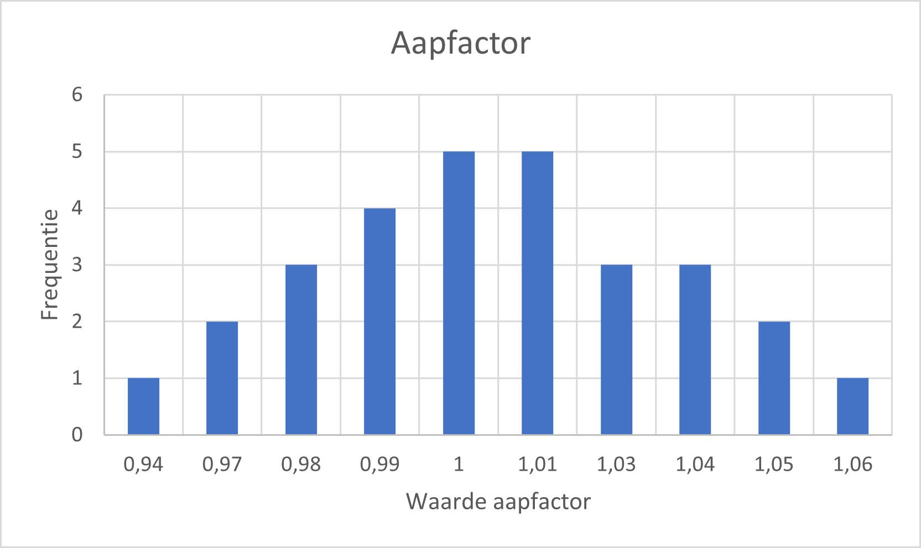
Afbeelding 2. Resultaten (parallel)klas in een frequentieverdeling
Er zijn mensen met een hoge aapfactor en mensen met een lage aapfactor. De ene groep heeft een voordeel bij vechtsporten, terwijl de andere groep een voordeel heeft bij gewichtheffen.
d. Welke groep heeft een voordeel heeft bij vechtsporten en welke groep heeft een voordeel bij gewichtheffen? Leg je antwoord uit.

Marathon lopen
In Afbeelding 3 staat een verdeling van de uitslagen van een marathon op het Zweedse eiland Öland. In de grafiek is onderscheid gemaakt tussen de gelopen tijd van mannen en vrouwen.
Bij sportwedstrijden wordt vaak onderscheid gemaakt tussen mannen en vrouwen. Het wereldrecord marathon lopen staat bij mannen op 2:00:35 en bij vrouwen op 2:09:56. Dat er verschillen zijn tussen de prestaties van mannen en vrouwen blijkt uit het verschil in tijd. Maar dit zijn wel uiterste prestaties, het grootste deel van de lopers komt niet eens in de buurt van het wereldrecord.

Afbeelding 3. Verdeling van marathonuitslagen op Öland
Opdracht 2
- Geef aan de hand van Afbeelding 3 een argument om één wedstrijd voor mannen en vrouwen samen te organiseren.

- Noem ook een argument om de mannen en vrouwen elk hun eigen wedstrijd te laten lopen.

